中國文化大學
教育部高教深耕計畫成果紀錄表
子計畫 | A4厚植專業知識，啟發創新能力，提升就業知能
具體作法 | A4-3 深化全人教育與課外自主學習
主題 | 全人學習嘉年華
內容  （活動內容簡述/執行成效） | 主辦單位：中國文化大學學生事務處課外活動組  承辦單位：認養活動之社團。  活動日期：110年5月4日至5月6日  活動地點：本校大恩館川堂  內 容：  舉辦「全人學習嘉年華」主題闖關學習活動，推廣及宣導全人學習護照、五大素養與畢業門檻指標，並結合社團特色及科系專業等項目辦理活動。全人學習嘉年華活動參與狀態共計1,551人次參與，分別為第一天486人、第二天489人、第三天575人，活動滿意度為91.6%，且有超過89.6%參與學生認為此活動對於認識全人學習制度與意涵是有幫助的。
活動照片  (檔案大小以不超過2M為限) | 活動照片電子檔名稱  (請用英數檔名) | 活動照片內容說明(每張20字內)
 | 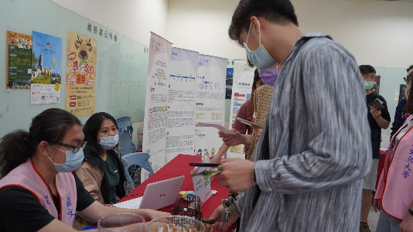 | 活動主題周
 | 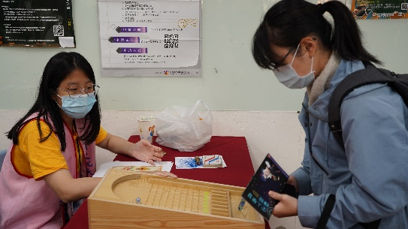 | 活動主題周
 | 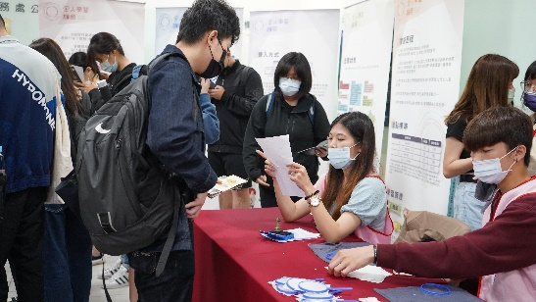 | 活動主題周
 | 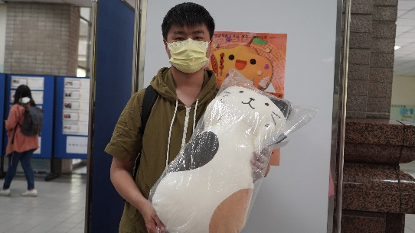 | 活動主題周
 | 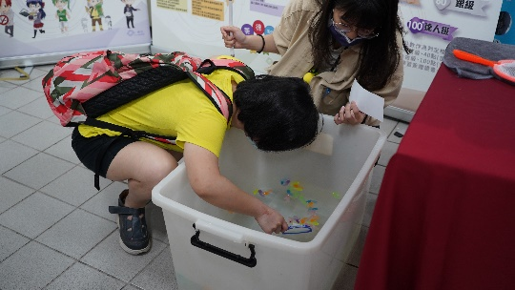 | 活動主題周
 | 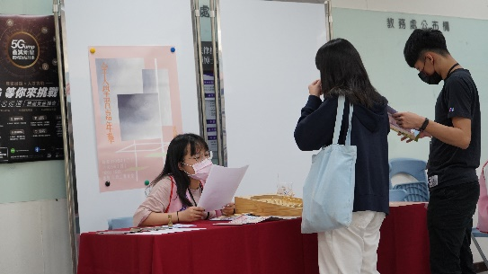 | 活動主題周
 | 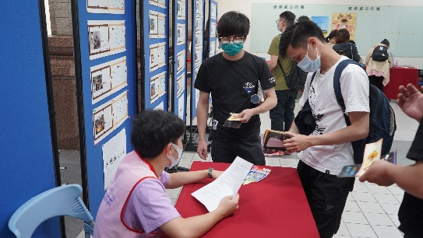 | 活動主題周
 | 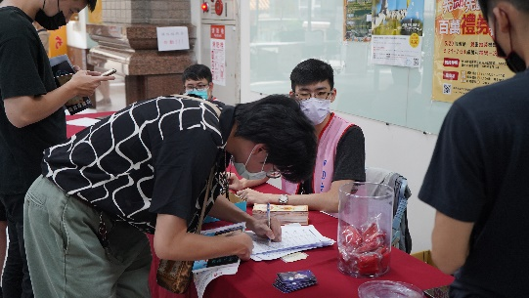 | 活動主題周
 | 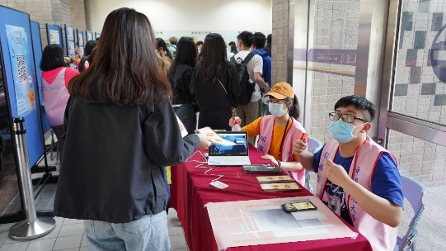 | 活動主題周
 | 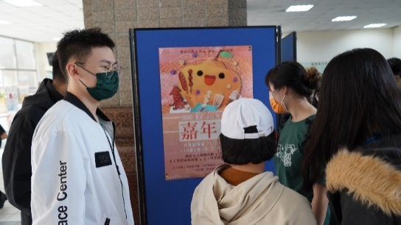 | 活動主題周

